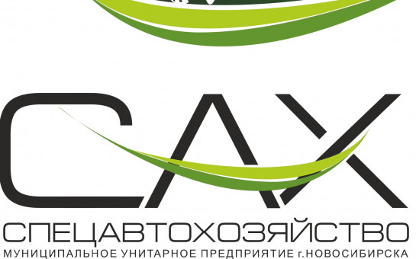

**Уважаемые потребители!**

АО «САХ» запланировано проведение выездной встречи представителя регионального оператора с населением Ордынского района Новосибирской области, которая состоится 19.03.2025 г. с 10.00 до 15.00 по адресу Новосибирская область, Ордынский район, р.п. Ордынское, ул. Ленина, 19, в здании администрации р.п. Ордынское, 1 этаж (следовать указателям).

На приеме потребители коммунальной услуги смогут получить ответы на вопросы об открытии и закрытии лицевого счета, перерасчете, способах оплаты и другие вопросы, связанные с деятельностью регионального оператора.